Куда:

Уважаемые господа!
Коммерческое предложение №0719Т от 13.04.2022 г.
Компания «Спецприцеп» совместно с официальным дилером по РФ ООО "МаксКар" благодарит Вас за интерес к нашей продукции и имеет честь представить ее Вам в виде коммерческого предложения.
Высокорамный трал СпецПрицеп 994283, мехтрапы, в производстве до 20.06.2022 г.
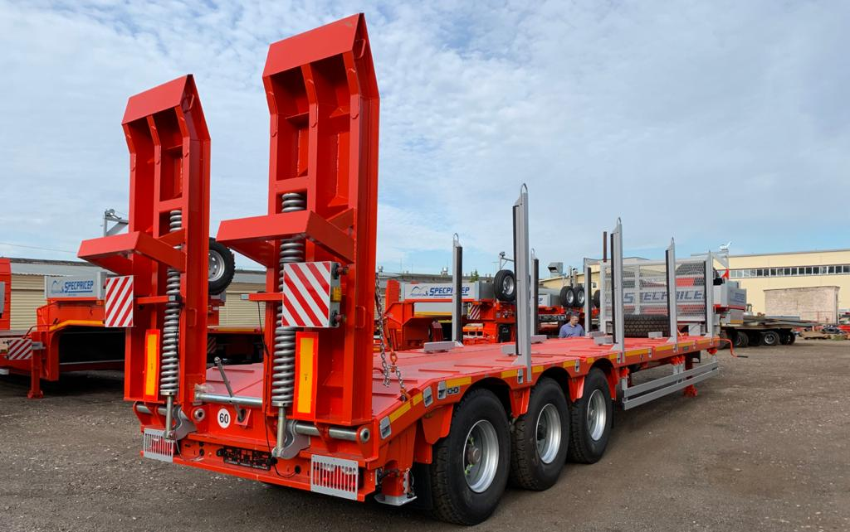
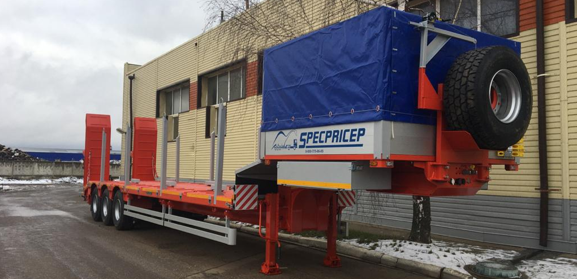
фото трала Спецприцеп 994283 скачать с сайта:
https://www.maxcar54.ru/catalog/pritsepy-i-polupritsepy/traly/vysokoramnyy-tral-specpricep-994283-45-mekhtrapy/

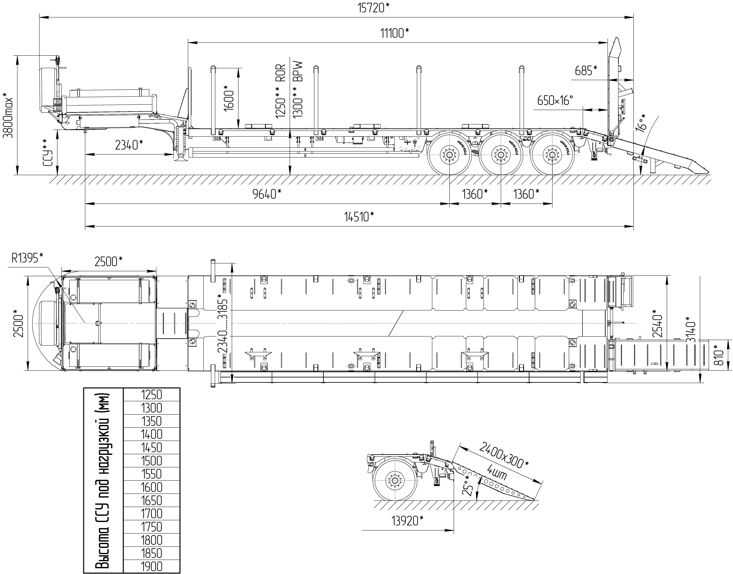
видео подобного трала в Новосибирске:
https://youtu.be/ZCX0W4RrJT0

https://www.youtube.com/watch?v=N1rT4LGBfwU&t=10s

https://www.youtube.com/watch?v=_OaW2boDvME

Обозначение полуприцепа | SPECPRICEP 9942Н3
Тип полуприцепа | Автомобильный трехосный
Основной тягач | седельный
Масса перевозимого груза, кг | 45 000
Масса снаряженного полуприцепа, кг, ориентировочно | 13 000
Технически допустимая максимальная (полная) масса полуприцепа, кг, ориентировочно | 58 000
Технически допустимая максимальная масса на (распределение полной массы на дорогу), кг ориентировочно  - через седельно-сцепное устройство тягача  - через шины колес трехосной тележки | 22 000  36 000
Габаритные размеры полуприцепа в транспортном положении, мм, не более:  - длина  - ширина  - высота (max) | 15 720  2 540  3 950
Размеры грузовой платформы, мм, не более:  - длина  - ширина  - высота (погрузочная высота под нагрузкой) | 11 100  2 540  1 300
Высота ССУ | 1 500 / 1 450 мм
Рама полуприцепа | Силовые элементы рамы изготовлены из высокопрочной, низколегированной стали.
Настил | Металлический
Переднее опорное устройство | Механическое, с двухскоростным приводом
Подвеска | Пневматическая подвеска с регулировкой по высоте
Количество осей, шт. | 3 (3 стационарные)
Оси, производитель. | GRANNING (Ирландия)
Количество колес, шт.:  - всего  - в том числе запасных | 7  1
Шины | 445/65R22,5 Barum
Давление в шинах, кПа (кгс\см²) | 850 (8,5)
Тормозная система | воздушная тормозная система АBS
Сцепной шкворень | 50 мм (2'') и 89 мм (3.5'') по ГОСТ 12017-81,
Электрооборудование | Двухпроводное с питанием от тягача, напряжением 24 В. Количество и расположение приборов по ГОСТ 8769-75, разъемные соединения по ГОСТ 9200-76
Комплектация: | - трапы механические с углом заезда 16°,  - уширители выдвижные до 3140 мм с ящиками  для укладки,  - подготовка под выдвижные коники,  - механические опоры на скосе,  - лебедка для подъема запасного колеса,  - люк для обслуживания гусака,  - алюминиевые съемные борта на гусаке 400 мм,  - грунтозацепы на раме,  - оцинкованный направляющий брус (стопора от  бокового смещения),  - петли для закрепления груза,  - брызговики,  - противооткатные упоры 2 шт.,  - оцинкованные выдвижные знаки негабаритного  ТС с мерцающими фонарями 4 шт., маяк.  - боковая защита,  - сумка с ЗИП.
Покраска: | Перед покраской рама полуприцепа походит дробеструйную обработку и обработку цинком.  Наносится антикоррозионный грунт и эмаль в 2 слоя.  Контурная светоотражающая пленка  Цвет полуприцепа: красный
Документация | - паспорт на полуприцеп;  - руководство по эксплуатации
Цена в данной комплектации: | 5 760 000,00 российских рублей с НДС% самовывозом из г. Тверь
Ориентировочный срок поставки: | Июнь 2022 года
Условия поставки: | оплата в российских рублях, предоплата от 30%, окончательная оплата – после получения уведомления о готовности товара к отгрузке.
Гарантия: | 12 месяцев

Доставка до Красноярска 180-200 тыс. руб., в течение 10 рабочих дней после полной оплаты.
В данный трал возможно добавить допопции:
- выдвижные стойки-коники высотой 1600 мм, 4 пары + 180 000 руб.
- каркас с тентом на гусак + 80 000 руб.
- проблесковый маяк + 15 000 руб.

Срок действия коммерческого предложения до 30.04.2022 г.
Гарантия: 12 месяцев.
Производство ООО «Компания «Спецприцеп» сертифицировано по ISO 9001 (регистрационный № РОСС RU.ИС06.К00058).
Компания «Спецприцеп» заинтересована во взаимовыгодном и долгосрочном сотрудничестве с Вами.

посмотрите наши свежие фото и видео с завода:
https://cloud.mail.ru/public/KFuT/zN7hXQ3Hh

С уважением, Карнаков Вячеслав Владимирович
директор ООО "МаксКар"
8 (383) 233-32-53
8-913-752-39-76
8-913-477-09-39 (служебный)
стоянка – Федеральная трасса Р-254,
северный обход Новосибирска,
п. Садовый, ул. Пасечная, 10,
(пост ГИБДД, гостиница «У самовара»)
maxcar54@mail.ru
www.maxcar54.ru
https://www.youtube.com/channel/UCIiFI5uro5xB8fkw0N0pyRg/videos
https://www.instagram.com/maxcar54ru/

